NMB - Oefenzitting 7:   
FFT en DFT

Seppe Duwé (r0349304)

# Opgave 1

Maximale frequentiecomponent voor “dayssn” was op 3881/dagen. Dit komt overeen met een periode van ongeveer 10,63 jaar voor wisseling tussen maximale en minimale fluctuatie van het aantal zonnevlekken. Voor “yearssn” was dit 11 jaar. Dit kleine verschil kan te maken hebben met de fout die voordien gemaakt was door het verlies aan informatie door gemiddeldes te bepalen per jaar.

## Matlab code

clear all;

load('yearssn.mat');

load('dayssn.mat');

plot(yearssn(:,1),yearssn(:,2))

plot(dayssn(:,1),dayssn(:,2))

fft_yearssn = abs(fft(yearssn(:,2)));

fft_dayssn = abs(fft(dayssn(:,2)));

fft_yearssn = real(sqrt(real(fft_yearssn)+abs(imag(fft_yearssn).^2)));

fft_dayssn = real(sqrt(real(fft_dayssn)+abs(imag(fft_dayssn).^2)));

fft_yearssn_x = linspace(0,1,size(fft_yearssn,1));

fft_dayssn_x = linspace(0,1,size(fft_dayssn,1));

[max_fft_yearssn,id_fft_yearssn] = max(fft_yearssn(2:(end+1)/2));

f_yearssn = id_fft_yearssn*(1/length(fft_yearssn));

T_yearssn = 1/f_yearssn

[max_fft_dayssn,id_fft_dayssn] = max(fft_dayssn(2:end/2));

f_dayssn = id_fft_dayssn*(1/length(fft_dayssn));

T_dayssn = 365.25/f_dayssn % Convert to years

figure(1);

plot(fft_yearssn_x(2:(end+1)/2),fft_yearssn(2:(end+1)/2));

figure(2);

plot(fft_dayssn_x(2:(end)/2),fft_dayssn(2:(end)/2));

# Opgave 2

Hieronder een aantal foto’s met verschillende compressies. Dit door de hoeveelheid te behouden frequenties aan te passen.

N=20

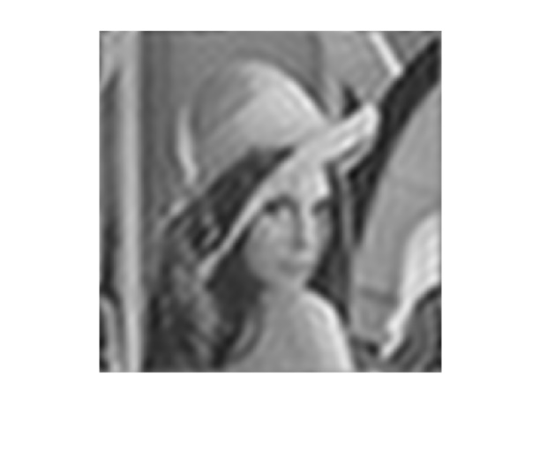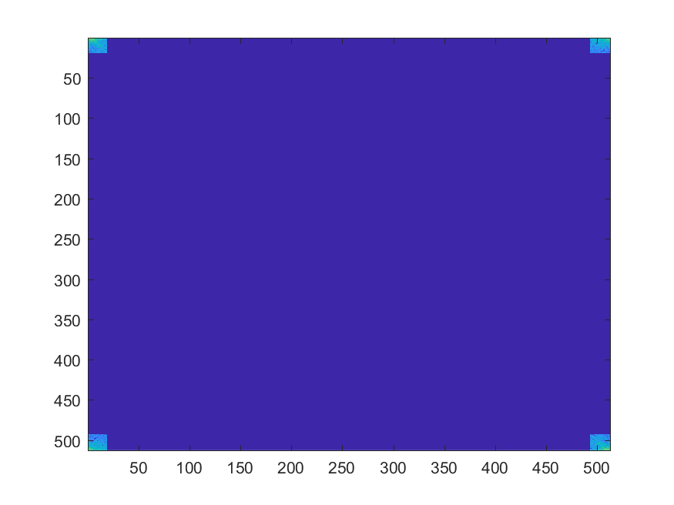

Bij deze afbeelding werden enkel de 20 buitenste rijen en kolommen gehouden. De rest werd op 0. We houden minder als 1% van de huidige gegevens over. En de persoon is nog steeds relatief goed herkenbaar.

N = 50

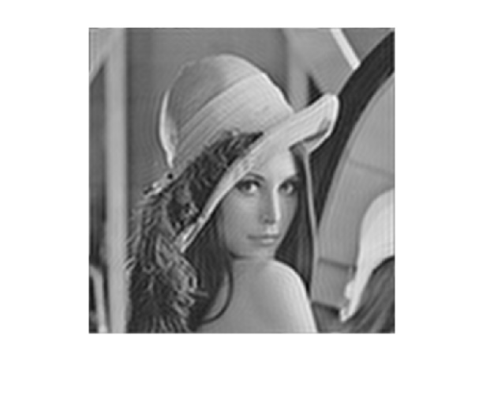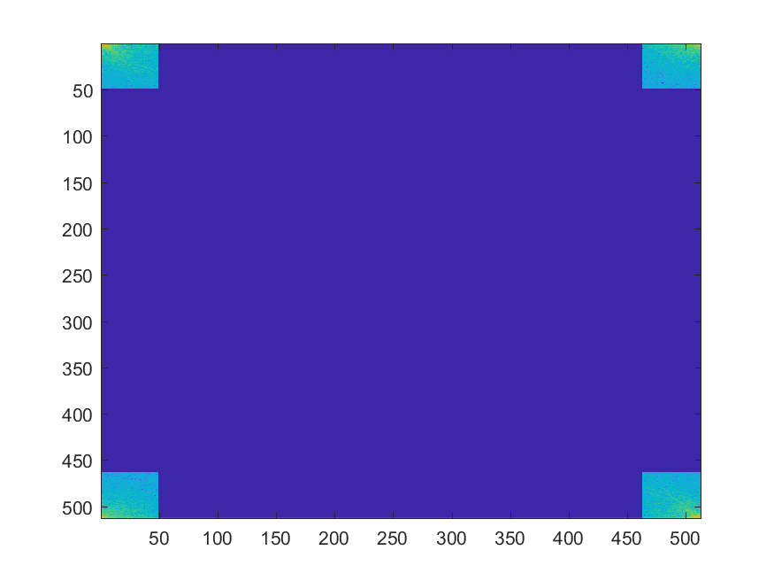

Bij deze afbeelding werden enkel de 50 buitenste rijen en kolommen gehouden.

N=100

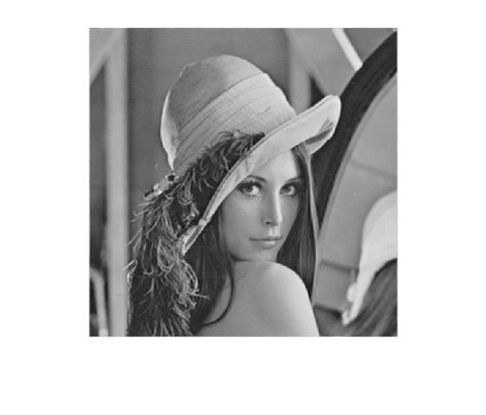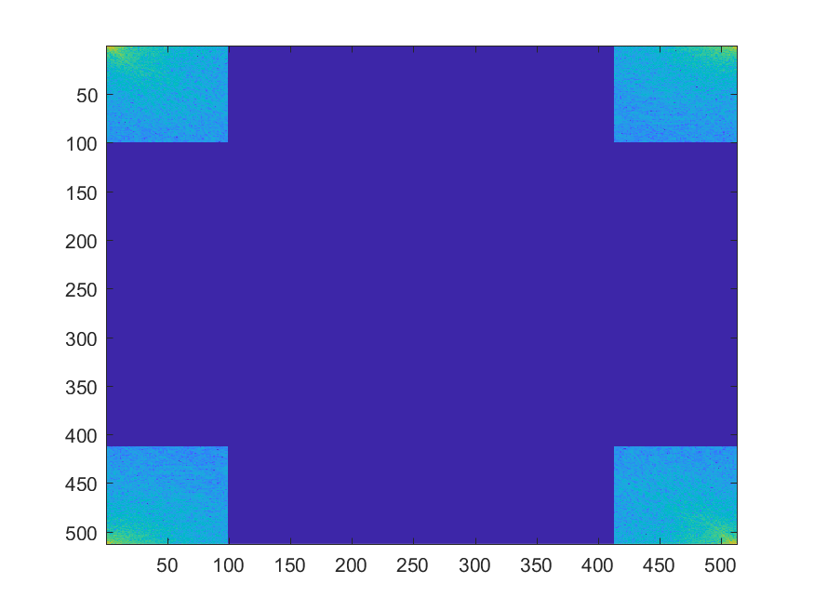

Bij deze werden enkel de 100 buitenste rijen en kolommen gehouden. De rest op 0. De foto is goed herkenbaar, maar we zien toch verschil in de scherpte, vooral aan de pluimen van de hoed.

N=512

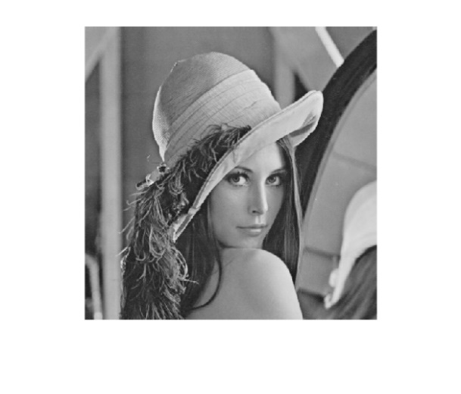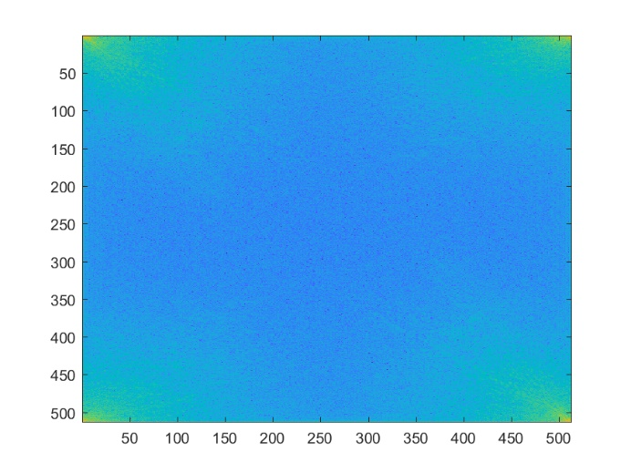

De originele afbeelding.

## Matlab code

clear all;

%% Lees uw foto

a = imread('lena_gray_512.tif');

% load('lena.mat');

%% Converteer naar grijswaardebeeld

% a = rgb2gray(a);

%% Verklein

%a = a(1:2:size(a,1),1:2:size(a,2),:);

%% Bekijk

% image(a);

imshow(a);

axis image;

%% Bereken 2D fft

f = fft2(a);

%% Verwijder de DC-component

fm = f(1,1,:);

f(1,1,:) = 0;

%% Bekijk via (onder andere)

% figure;

% mesh(abs(f(:,:,1)));

% view(2);

% surf(abs(f(:,:,1)));

% plot(abs(f(:,1,1)));

% plot(abs(f(1,:,1)));

%

% f = fftshift(f);

% mesh(abs(f(:,:,1)));

% f = fftshift(f);

%% Herstel DC-component

f(1,1,:) = fm;

%% Zet een deel van f op nul

N = 512;

figure;

imagesc(log(abs(f)))

f(1:end,N:end-N)=0;

f(N:end-N,1:end)=0;

l = figure;

imagesc(log(abs(f)))

%% Bereken inverse 2D fft

b = uint8(round(ifft2(f)));

%% Bekijk het resultaat

h = figure;

imshow(real(b));

%% Sla het resultaat op

filename = sprintf('lena_%d', N);

saveas(h,filename,'bmp')

filename = sprintf('lenaFreq_%d', N);

saveas(l,filename,'bmp')

# Opgave 3

De laatste twee cijfers van mijn r-nummer zijn “04”. De eerste 20 beduidende cijfers van faculteit 54 (50+04) zijn: '23084369733924138047'.

## Matlab code

clear all;

r_number = 04;

f = [1 0];

for i=2:50+ r_number

n = fliplr(str2double(regexp(int2str(i),'\d','match')));

f = mult_fft(f,n);

end

% Convert vec to number

A = [1, 10*ones(1,length(f)-1)];

A = cumprod(A);

output = A.*f;

sum(output)

% Convert vec to char

char(real('0')+f(end:-1:1))

% Show last 20 numbers in vector

f(end-19:end)

function output = mult_fft(input1,input2)

%input1 = fliplr(str2double(regexp(int2str(input1),'\d','match')))

%input2 = fliplr(str2double(regexp(int2str(input2),'\d','match')))

maxLength = max(find(input1 ~= 0,1,'last'),find(input2 ~= 0,1,'last'));

maxLength = 2*maxLength;

%input1 = input1(1:maxLength);

%input2 = input2(1:maxLength);

input1(end+1:maxLength) = 0;

input2(end+1:maxLength) = 0;

input1_fft = fft(input1);

input2_fft = fft(input2);

input_fft = input1_fft .* input2_fft;

output = round(real(ifft(input_fft)));

while(any(output > 9))

output = [0 floor(output/10)] + [rem(output,10) 0];

end

output = output(1:find(output ~= 0,1,'last'));